Гостиничный комплекс кампуса ДВФУ

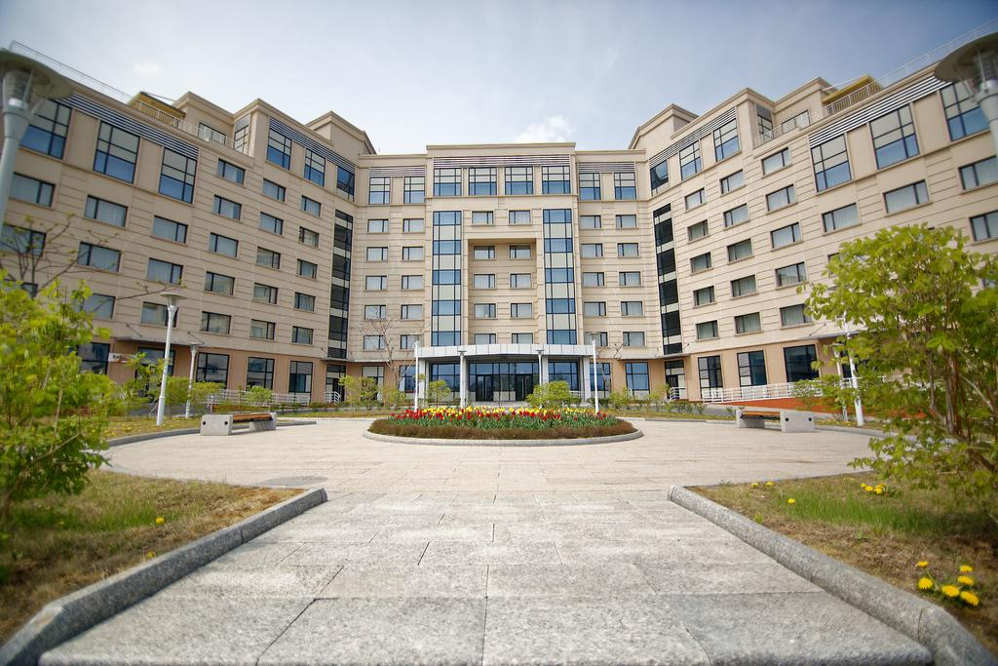

Адрес: Приморский край, г. Владивосток, п. Аякс, 10, Кампус ДВФУ

https://www.dvfu.ru/about/campus/visitors/of/

Категории номеров:
КАТЕГОРИЯ НОМЕРА | СТОИМОСТЬ РУБ/СУТКИ
ОДНОМЕСТНЫЙ НОМЕР | 1700 рублей/человек/без завтрака
ДВУХМЕСТНЫЙ НОМЕР* | 1250 рублей/человек/без завтрака

На территории расположены сеть кафе «Island»

Гостиничный комплекс ДВФУ представлен пятью гостиницами категории «3 звезды»: «Парис», «Патрокл», «Улисс», «Ясон», «Орфей» с прекрасным панорамным видом на бухту Аякс. Прилегающая к гостиницам территория благоустроена. В распоряжении гостей в шаговой доступности расположен живописный ландшафтно-парковый комплекс, набережная, пляж.
На территории гостиничного комплекса ДВФУ обеспечивается высокий уровень комфорта, функциональности и безопасности проживания. С первых дней своей деятельности гостиничный комплекс ДВФУ регулярно встречает и размещает гостей самого высокого уровня, включая глав государств и делегации из разных стран. Традиционно в гостиницах комплекса размещаются участники Восточного экономического форума.
Гостиничный комплекс ДВФУ располагает комфортными и современными номерами. На первых этажах гостиниц располагаются просторные холлы с зоной ресепшн и лаунж-зонами, уютные кафе, багажные комнаты. На 2-7 этажах расположены гостиничные номера, гладильные комнаты, зоны отдыха.
В гостиницах обеспечивается беспроводной доступ к сети интернет (Wi-Fi) с широкой зоной покрытия. Услуга предоставляется без дополнительной оплаты. Во всех гостиничных номерах предоставляются услуги телевидения (ЖК и плазменные телевизоры, кабельное вещание IPTV). В зданиях гостиниц предусмотрена централизованная система вентиляции и кондиционирования воздуха.

Срок подачи заявок для участников, судей, представителей и гостей на бронирование гостиницы - до 15 ноября 2020 года

Для бронирования номеров необходимо заполнить форму (см приложение) и выслать по адресу:
Vladivostok_Russia20@mail.ru

Телефон: +7 (909) 824-7545 Елена Айермонгер

Заезд в любое время.
Выезд до 12:00

Бесплатная отмена заявки возможна за три дня, предшествующих дате заезда. В случае поздней аннуляции или изменения бронирования – изымается штраф в размере стоимости первых суток.

ВАЖНО!

Территория кампуса ДВФУ свободная зона от курения и распития спиртных напитков.

Курение, включая электронные сигареты, и распитие спиртных напитков ЗАПРЕЩЕНО.

Все номера и коридоры оборудованы детекторами дыма. Специальных мест для курения нет.

